Tabellenlayout | Einführung in die Textverarbeitung (2/3) | M+I

Damit du einen Überblick über deine Lektionen und deine Freizeitaktivitäten
bekommst, erstellst du deinen persönlichen Stundenplan mit Hilfe einer Tabelle.

Dein Stundenplan soll folgende Bedingungen erfüllen:
- Querformat
- Aussenrahmen doppelt- und fettgedruckt
- Es gibt normal und fettgedruckte Schriften
- Zellen verbinden
- Zellen und Spalten verteilen
- Unterschiedlich farbige Schattierungen

Tabellenlayout (Lösung) | Einführung in die Textverarbeitung (2/3) | M+I

Mögliches Vorgehen:
- Layout, Ausrichtung, Querformat
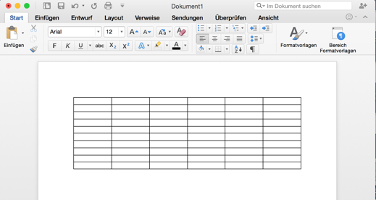
- Einfügen, Tabelle einfügen, Spaltenanzahl & Zeilenanzahl wählen, OK drücken

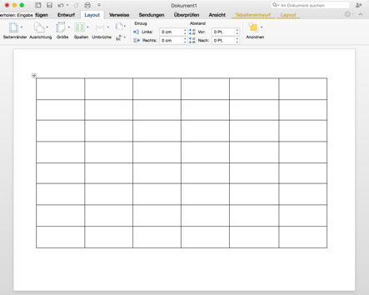
- Tabelle vergrössern mit Cursor an rechten unteren Ecke der Tabelle

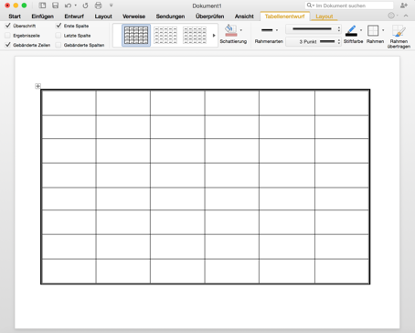
- Ganze Tabelle markieren, Rahmen, Rahmenarten wählen,
Rahmenbreite wählen, Rahmenlinie aussen anwählen

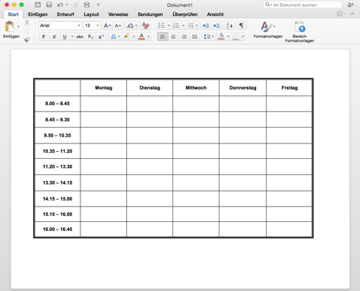
- Jeweilige Zelle anklicken und Tag und Zeit eintragen, ganze Tabelle markieren, Layout, Ausrichtung, Horizontal zentrieren

- Fächer & Freizeitaktivitäten eintragen, jeweiliges Feld markieren, Schattierung, Farbe auswählen
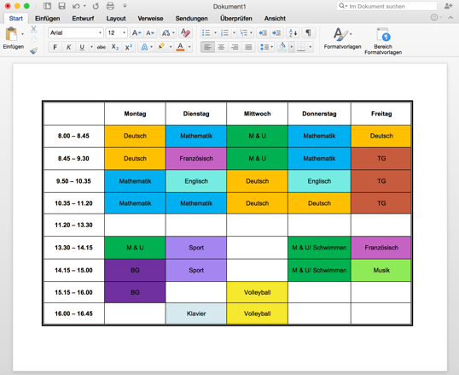

- Ganze Tabelle markieren, Layout, Zellengrösse, Zeilen verteilen, Spalten verteilen

- Mittlere Zeile (11.20-13.30) markieren, Layout, Zusammenführen, Zellen verbinden, „Mittagspause“ hineinschreiben

- Titel (Mein Stundenplan) schreiben

So könnte dein persönlicher Stundenplan nun aussehen:

